V 2 – Wasser wird flüssiger
Dieser Versuch demonstriert effektvoll, dass die Oberflächenspannung von reinem Wasser nach Zugabe von Spülmittel herabgesetzt wird. Die SuS sollten demnach bereits wissen, dass Wasser aufgrund der Kohäsionskräfte und der Oberflächenspannung die Eigenschaft hat, eine „Wasserhaut“ zu bilden.

Gefahrenstoffe
- |  |  | - |  |  | -
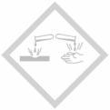

Materialien: 2 Reagenzgläser, 2 Stopfen mit Bohrung, 2 Glasrohre
Chemikalien: Wasser, Spülmittel
Durchführung: Zuerst werden zwei Reagenzgläser gut mit Wasser gereinigt und gründlich gespült. Anschließend werden sie zur Hälfte mit Leitungswasser befüllt, wobei in das eine Reagenzglas ein paar Tropfen Spülmittel hinzugegeben werden. Beide Reagenzgläser werden mit dem durchbohrten Stopfen mit Glasrohr verschlossen. Ferner wird das Reagenzglas mit dem reinen Wasser über einem Waschbecken um 180° gedreht. Dieser Vorgang wird mit dem zweiten Reagenzglas, in dem sich die Spülmittellösung befindet, wiederholt.
Beobachtung: Reines Wasser fließt nicht aus dem Reagenzglas. Das Wasser mit dem Spülmittel fließt dagegen sofort aus, wenn es senkrecht gehalten wird.

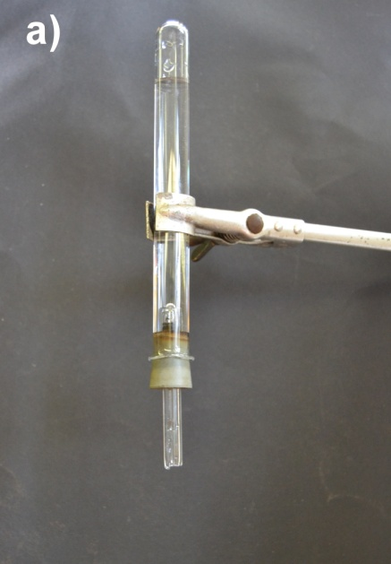
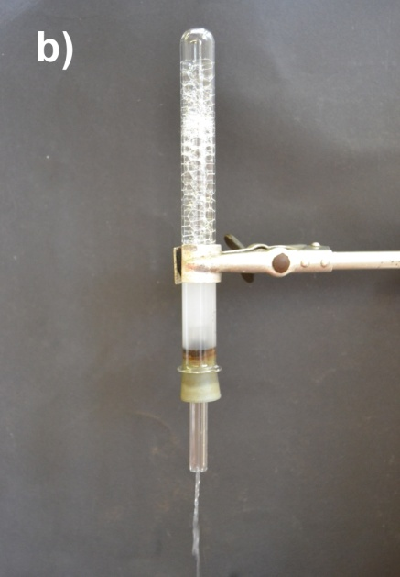
Abb. 3 - a) reines Wasser verbleibt im Reagenzglas und b) Wasser mit Spülmittel fließt schnell aus.

Deutung: Durch die hohe Oberflächenspannung und der intramolekularen Anziehungskräfte des Wassers entsteht eine Oberfläche. Auf diese Oberfläche übt die Außenluft einen Druck aus, sodass das Wasser aus dem Reagenzglas nicht hinaus fließen kann. In Spülmittel sind Tenside enthalten. Wird Spülmittel in das Wasser hinzugegeben, so wird zum einen die Oberflächenspannung aufgrund der oberflächenaktiven Eigenschaft der Tenside verringert. Zum anderen werden auch die Anziehungskräfte zwischen den Wassermolekülen geringer, sodass das Wasser keine „feste Haut“ mehr bildet. Folglich fließt das Wasser aus dem Reagenzglas.
Entsorgung: Keine Entsorgung erforderlich.
Literatur: Schmidkunz, H. (2011). Chemische Freihandversuche Band 1. Hallbergmoos: Aulis-Verlag., S. 372.

Dieser Versuch lässt sich schnell und mit wenig Aufwand durchführen und kann dazu dienen, Grundbegriffe wie Oberflächenspannung und Kohäsion zu wiederholen. Alternativ kann er auch als Einstiegsversuch z.B. im Rahmen eines problemorientierten Unterrichts durchgeführt werden, um die Eigenschaft der Tenside, Grenzflächenspannungen herabzusetzen, zu erarbeiten.

